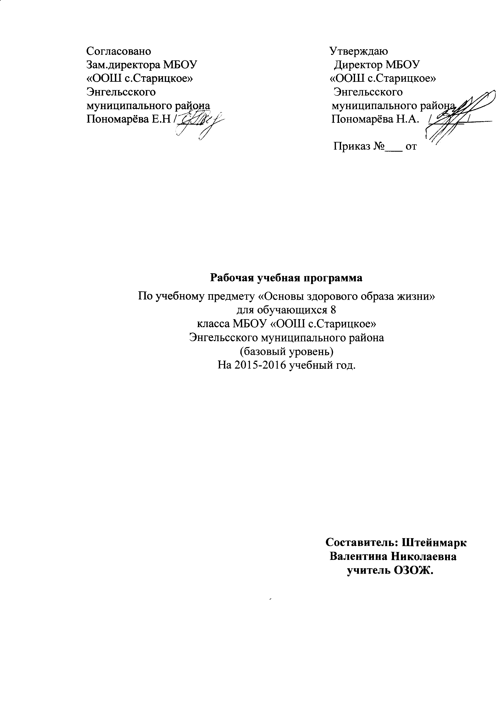
Пояснительная записка.
Рабочая программа составлена на основе программы Министерства образования Саратовской области и Министерства здравоохранения Саратовской области для средних классов общеобразовательного учреждения, авторов М.В.Лысогорской, М.М. Орловой, М.А.Павловой, Т.В.Парсиковой, М.А.Тяпкиной, Л.Е.Федкулиной.
В рабочей программе нашли отражение цели и задачи изучения основ здорового образа жизни на ступени основного общего образования. И предназначена для учащихся 8 класса.
МБОУ «ООШ с. Старицкое» реализует права граждан на образование, гарантирует общедоступность и бесплатное начальное общее, основное общее образование.
Модель выпускника основной школы - любящий свой край и своё Отечество, уважающий свой народ. Его культуру и его традиции . – осознающий и понимающий ценность человеческой жизни, семьи, гражданского общества, многонационального российского народа, человечества. – активно и заинтересованно познающий мир, осознающий ценность труда, науки и творчества.
Цели работы школы: - Сформировать личность, готовую к самоопределению своего места в творческом преобразовании окружающего мира, к саморазвитию;
- Обеспечить реализацию к праву каждого учащегося на получение образованию в соответствии с его потребностью и возможностями;
- Сформировать у учащихся школы устойчивые познавательные интересы;
- Включить каждого ученика в работу на учебных занятиях в качестве активных участников и организаторов образовательного процесса;
- Повысить качество обучения школьников за счет освоения технологий, обеспечивающих успешность самостоятельной работы каждого ученика;
- Усилить влияние школы на социализацию личности школьника, его адаптацию к новым экономическим условиям, самоопределения в отношении бедующей профессии.
Изучение тематики данной программы направлено на достижение следующих целей:
Курс ОЗОЖ в 8 классе носит название «Все начинается с любви». Предлагаемая программа является научной, комплексно последовательной системой обучения и воспитания здорового образа жизни, и призвана позитивно повлиять на сложившуюся в обществе систему, так как позволит сформировать ценностное отношение к здоровью. Цели регионального курса «Основы здорового образа жизни»: формирование личности, способной реализовать себя максимально эффективно в современном мире, творчески относящейся к возникающим проблемам, владеющей навыками саморегуляции и безопасного поведения.
В рамках изучения данного курса используются следующие формы уроков: лекции, тестирования, уроки практикумы, подготовка сообщений, докладов.
Произведена коррекция программы, с учетом особенностей образовательного учреждения и особенности 8 класса.

Содержание тем учебного курса.
№п/п | Название раздела, содержание | Кол-во  часов.
1 | Медико-гигиенический блок. | 8
 | Поговорим о здоровье. | 1
 | Здоровье и образ жизни. | 1
 | Физическое здоровье и возраст. | 1
 | Школа и здоровье. | 1
 | Как сохранить здоровье и остаться хорошим учеником. | 1
 | Умей не уставать. | 1
 | Традиционные и нетрадиционные методы оздоровления. | 1
 | Чтобы быть здоровым. | 1
2 | Правовой блок | 6
 | Право на здоровье. | 1
 | Ответственность за причинение вреда здоровью. | 1
 | Правила поведения в опасных ситуациях. | 1
 | Здоровье и конфликты. | 1
 | Болезни как опасная для жизни ситуация. | 1
 | Инфекционные заболевания. | 1
3 | Психологический блок. | 8
 | Мои эмоции и чувства. | 1
 | Вина и стыд. | 1
 | Причина тревоги и страха. | 1
 | Тест «Оцени свое состояние». | 1
 | Зрелость и агрессия. | 1
 | Здоровье и стресс. | 1
 | Симпатия, дружба, влюбленность, любовь. | 1
 | Проблемы в отношениях с людьми. | 1
4 | Семьеведческий блок. | 6
 | Особенности семейных конфликтов. | 1
 | Причины возникновения конфликтных ситуаций. | 1
 | Пут и разрешения конфликтов. | 1
 | Семейно-бытовая культура, телефоны доверия, центры планирования семьи. | 1
 | Разделение домашних обязанностей. Борьба за лидерство. | 1
 | Тестирование по блоку . | 1
5 | Этический блок | 6
 | Любовь как этической понятие. | 1
 | Религиозное учение о сущности любви. | 1
 | Христианство, как основа русской культуры. | 1
 | Христианское понимание любви. | 1
 | Конкурс проектов «Любовь в жизни исторических личностей» | 1
 | Итоговое повторение по курсу «Все начинается см любви» | 1

Календарно-тематическое планирование.
№  уро  ка | Наименование тем уроков | Кол-во  час | Дата проведения |  |  | Основные понятия и термины.
№  уро  ка | Наименование тем уроков | Кол-во  час | по  плану | по  факту | коррек  тировка | Основные понятия и термины.
1 | Поговорим о здоровье. | 1 |  |  |  | Факторы влияющие на здоровье человека.
2 | Здоровье и образ жизни. | 1 |  |  |  | Рациональное питание. Физическая активность, гигиена закаливания.
3 | Физическое здоровье и возраст. | 1 |  |  |  | Детство, юность, социальная зрелость, старость.
4 | Школа и здоровье. | 1 |  |  |  | Хронические заболевания, лекарства, профилактика.
5 | Как сохранить здоровье и остаться хорошим учеником? | 1 |  |  |  | «Школьные болезни».
6 | Умей не уставать. | 1 |  |  |  | Режим дня детей и подростков.
7 | Традиционные и нетрадиционные методы оздоровления. | 1 |  |  |  | Гигиеническая оценка режима дня школьников. Лечение музыкой, камнем, цветом.
8 | Чтобы быть здоровым. | 1 |  |  |  | Болезнь, закаливание.
9 | Право на здоровье. | 1 |  |  |  | Противоправные действия, психическое и физическое благополучие человека.
10 | Ответственность за причинение вреда здоровью. | 1 |  |  |  | Способы защиты, приемы самообороны.
11 | Правила поведения в опасных ситуациях. | 1 |  |  |  | Склонность к риску.
12 | Здоровье и конфликты. | 1 |  |  |  | Сотрудничество, компромисс, избегание, приспособление.
13 | Болезнь как опасная для жизни ситуация. | 1 |  |  |  | Виды заболеваний угрожающих жизни.
14 | Инфекционные заболевания. | 1 |  |  |  | Ответственность за заражение инфекцией.
15 | Мои эмоции и чувства. | 1 |  |  |  | Эмоциональная культура, настроение.
16 | Вина и стыд. | 1 |  |  |  | Истинная, воображаемая вина.
17 | Причина тревоги и страха. | 1 |  |  |  | Тревога и страх.
18 | Тест «Оцени свое состояние». | 1 |  |  |  | Личностная тревожность.
19 | Зрелость и агрессия. | 1 |  |  |  | Негативизм, раздражение, подозрительность.
20 | Здоровье и стресс. | 1 |  |  |  | Адаптационный синдром.
21 | Симпатия, дружба, влюбленность, любовь. | 1 |  |  |  | Обаяние, забота, привязанность.
22 | Проблемы в отношениях с людьми. | 1 |  |  |  | Эмоции человека.
23 | Особенности семейных конфликтов. | 1 |  |  |  | Конструктивные и деконструктивные конфликты.
24 | Причины возникновения конфликтных ситуаций. | 1 |  |  |  | Конфликт как естественный процесс становления отношений.
25 | Пути разрешения конфликтов. | 1 |  |  |  | Устранение причины конфликта. Единое решение. Восстановление отношений.
26 | Семейно-бытовая культура, телефоны доверия, центры планирования семьи. | 1 |  |  |  | Семейно-бытовая культура. Эмоциональная отчужденность.
27 | Разделение домашних обязанностей. Борьба за лидерство. | 1 |  |  |  | Бытовые неурядицы, различие взглядов и убеждения супругов.
28 | Тестирование по блоку. | 1 |  |  |  | Основные понятия и термины.
29 | Любовь как этическое понятие. | 1 |  |  |  | Понятие любви.
30 | Религиозное учение о сущности любви. | 1 |  |  |  | Религия. Любовь.
31 | Христианство, как основа русской культуры. | 1 |  |  |  | Христианство. Культура. Вера.
32 | Христианское понимание любви | 1 |  |  |  | Любовь. Вера.
33 | Конкурс проектов «Любовь в жизни исторических личностей». | 1
34 | Итоговое повторение по курсу «Все начинается с любви». | 1

Требования к уровню подготовки обучающихся.
По окончанию курса обучающиеся должны
Знать: основные философские понятия о мире, жизни, закономерностях существования Вселенной. Такие понятия как, забота, ответственность, любовь, красота, гармония, счастье, смысл жизни, творчество, свобода, добро и зло, жизнь и смерть. О правах и обязанностях человека в семье, навыки правого поведения, правильное понимание свободы и необходимости. О гигиене и профилактике болезней; связь состояния психики с состоянием нашего тела; основы правильного питания, режима труда и отдыха. Основы репродуктивного здоровья, о пагубности вредных привычек, употреблению наркотиков, алкоголя, табака, токсических веществ.
Информационно-методическое обеспечение.
М.Ю Михайлина, М.В. Лысогорская, М.А. Павлова Здоровый образ жизни. Пособие для учащихся 9 классов. – Саратов: КИЦ «Саратовтелефильм» - «Добродея», 2010г.
Интернет ресурсы

